WebJars 사용

# 프로젝트명 : B12WebJars

## 준비사항

* 의존설정 : Spring Web, Lombok
* JSP 사용을 위한 설정을 한다.
* Refresh Gradle Project 를 눌러 적용한다.

## WebJars란..??

CDN 방식을 주로 사용하는 Bootstrap 이나 jQuery 와 같은 웹 라이브러리를 Jar 파일로 패키징하여 메이븐(Maven)이나 그레이들(Gradle)을 통해 프로젝트에 포함할 수 있게 해준다.

URL : <https://www.webjars.org/>

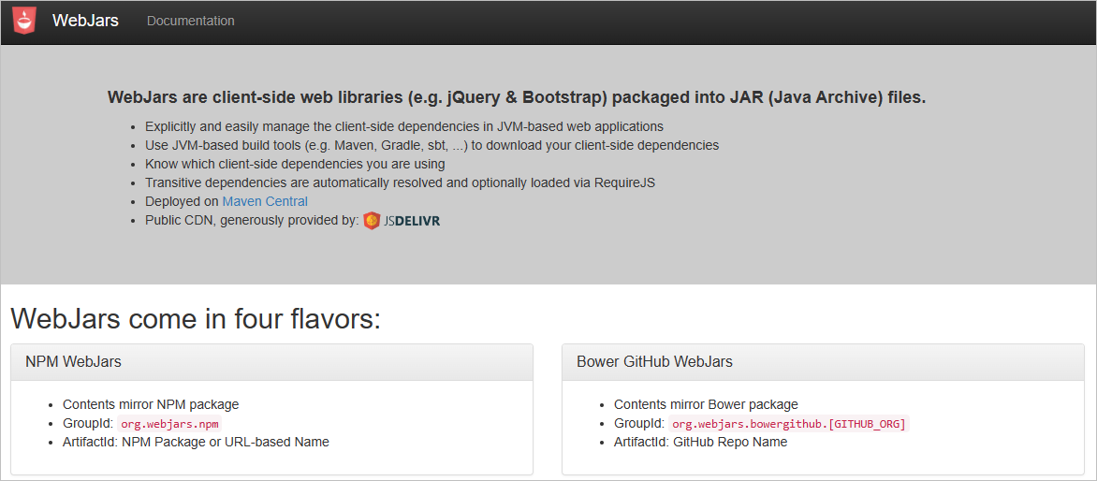

## 검색하기

Classic 만 체크한 후 라이브러리를 검색한다. 빌드툴은 Gradle을 선택한다.

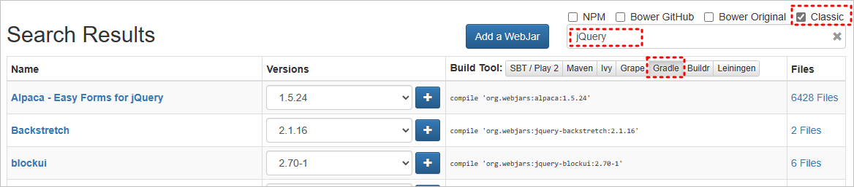

우리는 jquery, bootstrap 을 검색한다.

검색된 결과에서 그레이들에 추가할 내용을 복사해 둔다.





compile 은 implementation 으로 수정하면 된다.

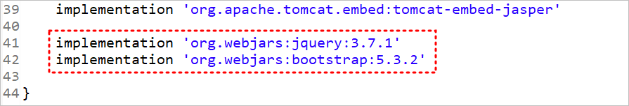

저장한 후 Refresh 한다.

### 뷰 : webapp/WEB-INF/views/home.jsp

<head> 영역에 이와같이 추가하면 된다.

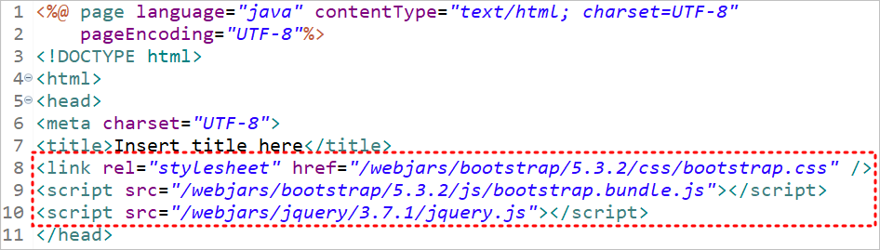

/webjars 로 시작하는 경로는 아래와 같이 찾을 수 있다.

프로젝트 ⇒ Project and External Dependencies 하위를 클릭한다.

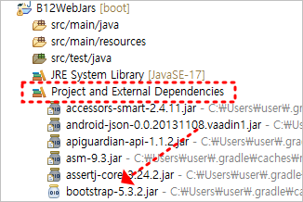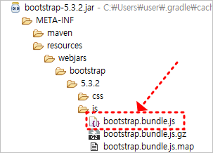

필요한 라이브러리 파일을 찾아 우클릭 ⇒ Copy Qualified Name 으로 경로를 복사한다.

붙여넣기 하면 아래와 같은데 /webjars 부터 사용하면 된다.

|  | /META-INF/resources/webjars/bootstrap/5.3.2/js/bootstrap.bundle.js |
| --- | --- |

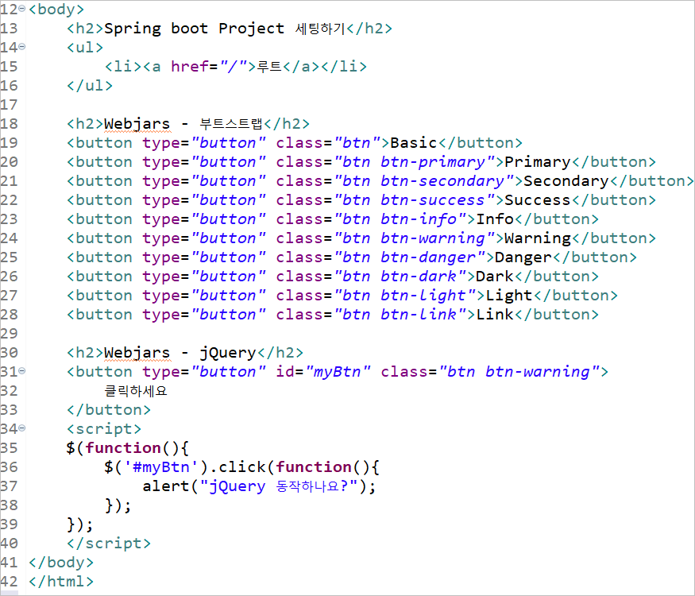

**여기까지 작성하세요.**

## 외부 라이브러리 사용하기

json-simple 라이브러리 다운로드 [ [메이븐저장소](https://mvnrepository.com/artifact/com.googlecode.json-simple/json-simple/1.1.1) ]

다운로드 한 파일은 프로젝트에 libs 폴더를 만든 후 복사한다.

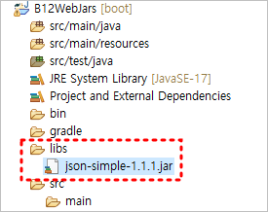

### 그레이들 : build.gradle

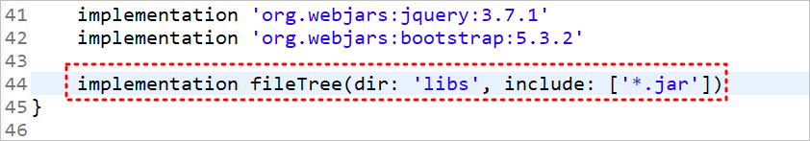

libs 폴더에 있는 모든 jar 파일을 라이브러리로 사용하겠다는 설정

### 뷰 : webapp/WEB-INF/views/home.jsp

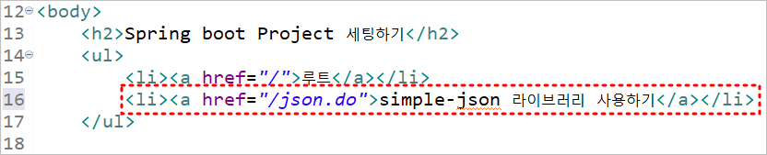

### 컨트롤러 : com.edu.springboot.MainController.java

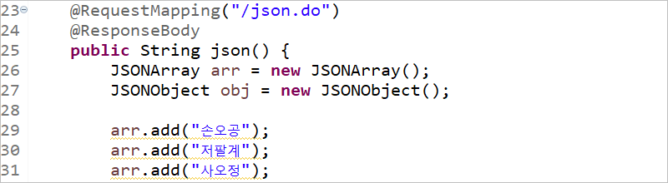

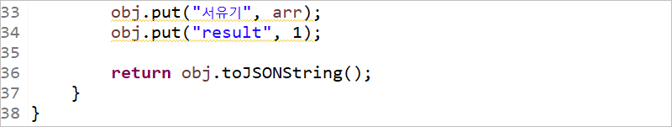

## 퀴즈]

다음과 같은 JSON 객체를 출력하는 프로그램을 작성하시오.

|  | {  "name":"홍길동",  "age":99,  "hobby":["자전거","수영","축구"],  "friend":{  "mid":["손오공","저팔계","사오정"],  "high":{  "circle":["유비","관우","장비"],  "class":["이몽룡","성춘향"]  }  }  } | |
| --- | --- | --- |

* 요청명 : jsonQuiz.do
* 컨트롤러 : com.edu.springboot.MainController.java

정답 [[바로가기](https://docs.google.com/document/d/1uk5aLU9unZ1hL5zzq6VV3EUzyh4jvOxJRF_CZcVDGwc/edit#heading=h.m4dr6vnlpkdn)]

